Федеральное государственное автономное образовательное учреждение высшего образования “Санкт-Петербургский национальный исследовательский университет информационных технологий, механики и оптики”

Факультет программной инженерии и компьютерной техники

Отчет
по лабораторной работе №4
по дисциплине “Базы данных”

вариант 15402

Выполнил: Шулай Роман Юрьевич
Группа: P3115
Преподаватель: Ткешелашвили Нино Мерабиевна

Санкт-Петербург
2026

Содержание
Содержание 2
Текст задания 3
Реализация запросов на SQL 4
Планы выполнения запросов 4
Ответы на вопросы, представленные в задании 5
Вопрос 1 5
Вопрос 2 7
Вопрос 3 7
Вывод 9

Текст задания
Составить запросы на языке SQL (пункты 1-2).
Для каждого запроса предложить индексы, добавление которых уменьшит время выполнения запроса (указать таблицы/атрибуты, для которых нужно добавить индексы, написать тип индекса; объяснить, почему добавление индекса будет полезным для данного запроса).
Для запросов 1-2 необходимо составить возможные планы выполнения запросов. Планы составляются на основании предположения, что в таблицах отсутствуют индексы. Из составленных планов необходимо выбрать оптимальный и объяснить свой выбор.
Изменятся ли планы при добавлении индекса и как?
Для запросов 1-2 необходимо добавить в отчет вывод команды EXPLAIN ANALYZE [запрос]
Подробные ответы на все вышеперечисленные вопросы должны присутствовать в отчете (планы выполнения запросов должны быть нарисованы, ответы на вопросы - представлены в текстовом виде).
Сделать запрос для получения атрибутов из указанных таблиц, применив фильтры по указанным условиям:
Таблицы: Н_ЛЮДИ, Н_ВЕДОМОСТИ.
Вывести атрибуты: Н_ЛЮДИ.ИМЯ, Н_ВЕДОМОСТИ.ДАТА.
Фильтры (AND):
a) Н_ЛЮДИ.ФАМИЛИЯ < Ёлкин.
b) Н_ВЕДОМОСТИ.ИД > 1426978.
c) Н_ВЕДОМОСТИ.ИД > 1490007.
Вид соединения: LEFT JOIN.
Сделать запрос для получения атрибутов из указанных таблиц, применив фильтры по указанным условиям:
Таблицы: Н_ЛЮДИ, Н_ВЕДОМОСТИ, Н_СЕССИЯ.
Вывести атрибуты: Н_ЛЮДИ.ИМЯ, Н_ВЕДОМОСТИ.ЧЛВК_ИД, Н_СЕССИЯ.ЧЛВК_ИД.
Фильтры (AND):
a) Н_ЛЮДИ.ОТЧЕСТВО = Владимирович.
b) Н_ВЕДОМОСТИ.ДАТА < 2022-06-08.
Вид соединения: LEFT JOIN.

Реализация запросов на SQL
- SELECT Н_ЛЮДИ.ИМЯ, Н_ВЕДОМОСТИ.ДАТА
FROM Н_ЛЮДИ
LEFT JOIN Н_ВЕДОМОСТИ ON Н_ВЕДОМОСТИ.ЧЛВК_ИД = Н_ЛЮДИ.ИД
WHERE Н_ЛЮДИ.ФАМИЛИЯ < 'Ёлкин'
AND Н_ВЕДОМОСТИ.ИД > 1426978
AND Н_ВЕДОМОСТИ.ИД > 1490007;
-- ничего нет, так как таких больших ИД не существует
- SELECT Н_ЛЮДИ.ИМЯ, Н_ВЕДОМОСТИ.ЧЛВК_ИД, Н_СЕССИЯ.ЧЛВК_ИД
FROM Н_ЛЮДИ
LEFT JOIN Н_ВЕДОМОСТИ ON Н_ВЕДОМОСТИ.ЧЛВК_ИД = Н_ЛЮДИ.ИД
LEFT JOIN Н_СЕССИЯ ON Н_СЕССИЯ.СЭС_ИД = Н_ВЕДОМОСТИ.СЭС_ИД
WHERE Н_ЛЮДИ.ОТЧЕСТВО = 'Владимирович'
AND Н_ВЕДОМОСТИ.ДАТА < '2022-06-08';

Планы выполнения запросов
Планы для первого запроса:
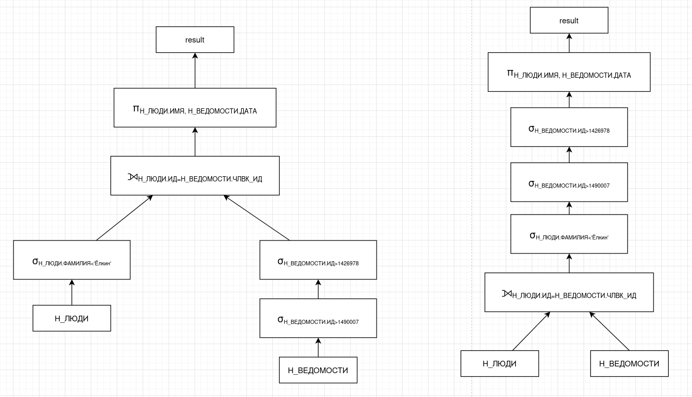

Планы для второго запроса:
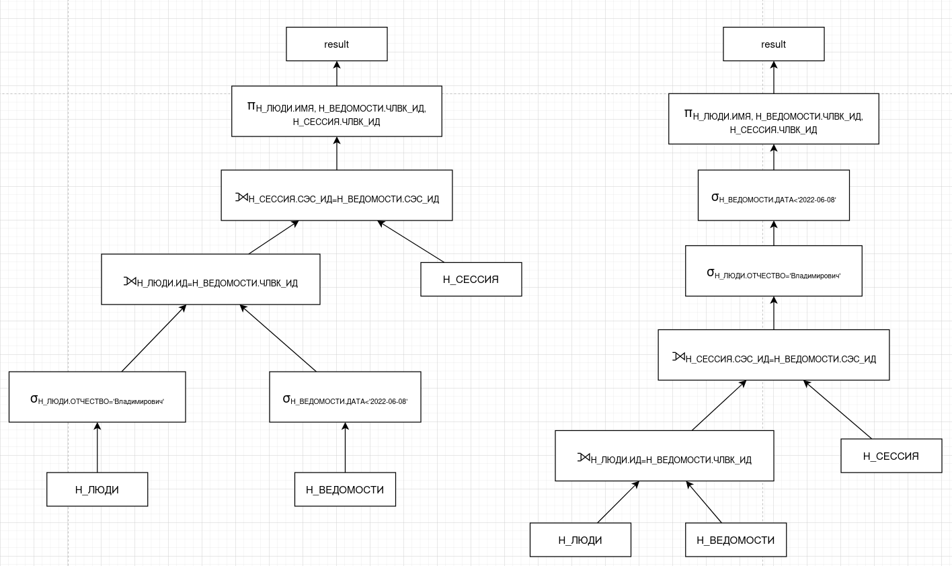

Ответы на вопросы, представленные в задании

Вопрос 1
- В первом запросе можно использовать B-tree на атрибут
Н_ЛЮДИ.ОТЧЕСТВО, это ускорит поиск по неравенству. Аналогично можно добавить индекс типа B-tree на Н_ВЕДОМОСТИ.ЧЛВК_ИД и Н_ВЕДОМОСТИ.ИД, это ускорит соединение таблиц. В качестве альтернативного варианта можно сделать покрывающий индекс в таблице Н_ВЕДОМОСТИ на (ЧЛВК_ИД, ИД, ДАТА). В этом случае PostgreSQL и вовсе не пойдет в таблицу Н_ВЕДОМОСТИ при выполнении запроса.

Сравнительная таблица вариантов:

Показатель | Без индексов | Отдельные индексы | Покрывающий индекс
Planning Time | 0.128 ms | 1.256 ms | 0.654 ms
Execution Time | 11.170 ms | 0.045 ms | 0.093 ms

Время планирования без индексов меньше всего, так как там может быть только один план - seq scan. Время планирования при использовании отдельных индексов больше всего, потому что СУБД оценивает использование каждого индекса. Стоит отметить, что вариант с покрывающим индексом не стал самым быстрым, но по скорости планирования обошел отдельные индексы. Использование этого способа повлекло создание большей таблицы с ДАТА, ИД и ЧЛВК_ИД.

- Во втором запросе можно сделать B-tree индексы на:
Н_ЛЮДИ.ОТЧЕСТВО, Н_ВЕДОМОСТИ.ЧЛВК_ИД, Н_ВЕДОМОСТИ.ДАТА и Н_СЕССИЯ.СЭС_ИД. Здесь мы не делаем индекс на Н_ВЕДОМОСТИ.СЭС_ИД, так как по этому атрибуту не идет поиск и он является внешним при соединении. Также возможен вариант с покрывающим индексом на Н_ВЕДОМОСТИ (ЧЛВК_ИД, ДАТА, СЭС_ИД).

Сравнительная таблица вариантов:

Показатель | Без индексов | Отдельные индексы | Покрывающий индекс
Planning Time | 0.149 ms | 0.969 ms | 0.294 ms
Execution Time | 33.870 ms | 33.177 ms | 6.933 ms
Здесь отдельные индексы показали результат близкий к варианту без использования индексов. Дело в том, что в БД все даты до 2022 года и СУБД даже не стала использовать индексы. Тоже самое произошло с отчествами.

Вопрос 2
Для первого запроса оптимальный план - левый. В нем сначала идет фильтрация, потом соединение. Чем меньше строк будет в джоине, тем быстрее он отработает. Аналогичные рассуждения можно применить ко второму запросу. Важно отметить, что во втором запросе нельзя менять соединения местами(например, соединить сначала ведомости с сессиями, а потом с людьми), так как LEFT JOIN - не ассоциативен.
При добавлении индексов планы изменятся. Например, в вариантах с отдельными индексами появятся режимы Index Scan, а при использовании покрывающих индексов появится Index Only Scan. Эти варианты появятся вместо медленных Seq Scan.

Вопрос 3
Вывод для первого запроса:

Nested Loop (cost=1000.00..6674.34 rows=1 width=21) (actual time=8.830..10.802 rows=0 loops=1)
Join Filter: ("Н_ЛЮДИ"."ИД" = "Н_ВЕДОМОСТИ"."ЧЛВК_ИД")
-> Seq Scan on "Н_ЛЮДИ" (cost=0.00..163.97 rows=42 width=17) (actual time=0.030..0.411 rows=2 loops=1)
Filter: (("ФАМИЛИЯ")::text < 'Ёлкин'::text)
Rows Removed by Filter: 5116
-> Materialize (cost=1000.00..6496.56 rows=22 width=12) (actual time=4.208..5.194 rows=0 loops=2)
-> Gather (cost=1000.00..6496.45 rows=22 width=12) (actual time=8.411..10.382 rows=0 loops=1)
Workers Planned: 2
Workers Launched: 2
-> Parallel Seq Scan on "Н_ВЕДОМОСТИ" (cost=0.00..5494.25 rows=9 width=12) (actual time=5.291..5.291 rows=0 loops=3)
Filter: (("ИД" > 1426978) AND ("ИД" > 1490007))
Rows Removed by Filter: 74147
Planning Time: 0.126 ms
Execution Time: 10.878 ms

Вывод для второго запроса:

Hash Left Join (cost=324.71..8501.57 rows=18465 width=21) (actual time=1.208..34.242 rows=26630 loops=1)
Hash Cond: ("Н_ВЕДОМОСТИ"."СЭС_ИД" = "Н_СЕССИЯ"."СЭС_ИД")
-> Hash Join (cost=169.29..8072.32 rows=18465 width=21) (actual time=0.500..30.660 rows=18641 loops=1)
Hash Cond: ("Н_ВЕДОМОСТИ"."ЧЛВК_ИД" = "Н_ЛЮДИ"."ИД")
-> Seq Scan on "Н_ВЕДОМОСТИ" (cost=0.00..6884.50 rows=222368 width=8) (actual time=0.042..18.026 rows=222437 loops=1)
Filter: ("ДАТА" < '2022-06-08 00:00:00'::timestamp without time zone)
Rows Removed by Filter: 3
-> Hash (cost=163.97..163.97 rows=425 width=17) (actual time=0.445..0.449 rows=425 loops=1)
Buckets: 1024 Batches: 1 Memory Usage: 30kB
-> Seq Scan on "Н_ЛЮДИ" (cost=0.00..163.97 rows=425 width=17) (actual time=0.012..0.381 rows=425 loops=1)
Filter: (("ОТЧЕСТВО")::text = 'Владимирович'::text)
Rows Removed by Filter: 4693
-> Hash (cost=108.52..108.52 rows=3752 width=8) (actual time=0.678..0.679 rows=3752 loops=1)
Buckets: 4096 Batches: 1 Memory Usage: 177kB
-> Seq Scan on "Н_СЕССИЯ" (cost=0.00..108.52 rows=3752 width=8) (actual time=0.002..0.303 rows=3752 loops=1)
Planning Time: 0.177 ms
Execution Time: 35.113 ms

Вывод
В ходе выполнения лабораторной работы я изучил, что такое индексы в базе данных. Научился анализировать запросы и оптимизировать их, а также узнал о планах выполнения запросов в PostgreSQL.

